201421130601小组 <模拟电梯程序>概要设计
版本号：201421130601小组-Design-2.0
编制时间：2015年6月10日
编制人员：谢非 史柠玮

- 用户界面设计
1.1 文件方式（定义输入输出的格式）
（一）输入：
输入采用两种方法：
a．从键盘输入呼叫和目标。我们规定：当敲击键1、2、3、4、5、6、7、8、9时表示电梯内有乘客按目标按钮，指定相应目标楼层；当敲击键Q、W、E、R、T、Y、U、I时表示1层到8层有上行呼叫请求；当敲击键A、S、D、F、G、H、J、K时表示2层到9层有下行呼叫请求。
b．从图形界面输入呼叫和目标。当鼠标点击窗口中绘制的呼叫按钮和目标楼层时，表示有新的请求到达。
（二）输出：
a．命令行输出：
当电梯运行状态发生改变时，才在命令行窗口打印出电梯当前新的状态、运行方向、当前所在楼层、目标楼层、未响应请求、停靠时间等。
b．动画显示：在窗口中显示各按钮指示灯的亮灭情况、电梯方向指示灯和电梯位置及运行情况。
c．电梯运行情况的记录文件：
记录文件是文本文件，每一行表示一个时刻的电梯运行状态，包括以下内容：
- 当前时间：程序开始运行的系统时钟时间，单位秒。
- 电梯状态：向上运行、向下运行、停靠、空闲。
- 电梯当前楼层：1-9。
- 电梯目标楼层：1-9。
- 停靠时间：记录电梯已经停靠的时间。只有在停靠状态下，才需要输出该信息。
- 未响应的向上呼叫所在楼层：数字（1～8）组成的序列，数字之间用一个空格分割。
如1 5 6 表示1、5、6三层有向上呼叫。
- 未响应的向下呼叫所在楼层：数字（2～9）组成的序列，数字之间用一个空格分割。
如2 5 6 表示2、5、6三层有向下呼叫。
- 未响应的目标：数字（1～9）组成的序列，数字之间用一个空格分割。如1 5 6 表示将1、5、6三层设为目标。
[文件使用/产生说明]：以表格形式打印出电梯状态
1.2 动画方式
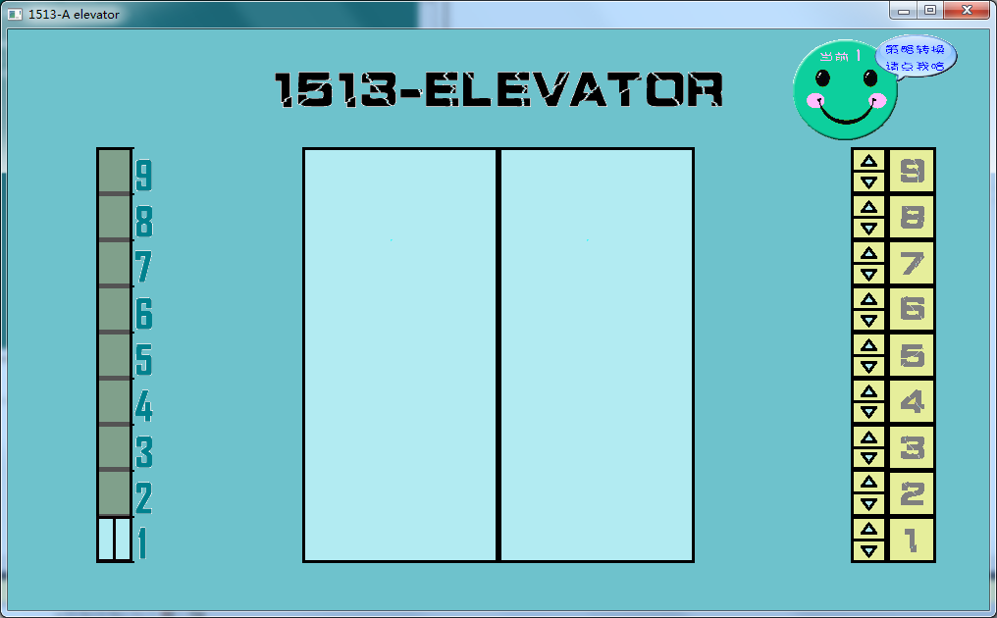 [界面操作说明]：右面两列分别表示各楼层的上下和电梯内部的楼层按钮，并且可以随时点击右上角的按钮切换策略。左侧显示电梯运行方向和目前位置，到达目的楼层电梯门开。

2 有限状态自动机状态转换图
2.1 [一级状态图]
INCLUDEPICTURE "../../Documents/Tencent%20Files/1420984249/Documents/Tencent%20Files/1044950475/Image/Group/%7b17$QRGI3SQ7J33%7bEIA%5b%5bLA.png" \* MERGEFORMAT INCLUDEPICTURE "../Documents/Tencent%20Files/1420984249/Documents/Tencent%20Files/1044950475/Image/Group/%7b17$QRGI3SQ7J33%7bEIA%5b%5bLA.png" \* MERGEFORMAT INCLUDEPICTURE "../Documents/Tencent%20Files/1420984249/Documents/Tencent%20Files/1044950475/Image/Group/%7b17$QRGI3SQ7J33%7bEIA%5b%5bLA.png" \* MERGEFORMAT INCLUDEPICTURE "../Documents/Tencent%20Files/1420984249/Documents/Tencent%20Files/1044950475/Image/Group/%7b17$QRGI3SQ7J33%7bEIA%5b%5bLA.png" \* MERGEFORMAT INCLUDEPICTURE "../Documents/Tencent%20Files/1420984249/Documents/Tencent%20Files/1044950475/Image/Group/%7b17$QRGI3SQ7J33%7bEIA%5b%5bLA.png" \* MERGEFORMAT INCLUDEPICTURE "../Documents/Tencent%20Files/1420984249/Documents/Tencent%20Files/1044950475/Image/Group/%7b17$QRGI3SQ7J33%7bEIA%5b%5bLA.png" \* MERGEFORMAT INCLUDEPICTURE "D:\\Users\\Salpha\\Documents\\GitHub\\Documents\\Tencent Files\\1420984249\\Documents\\Tencent Files\\1044950475\\Image\\Group\\{17$QRGI3SQ7J33{EIA[[LA.png" \* MERGEFORMATINET INCLUDEPICTURE "../Documents/Tencent%20Files/1420984249/Documents/Tencent%20Files/1044950475/Image/Group/%7b17$QRGI3SQ7J33%7bEIA%5b%5bLA.png" \* MERGEFORMAT INCLUDEPICTURE "../Documents/Tencent%20Files/1420984249/Documents/Tencent%20Files/1044950475/Image/Group/%7b17$QRGI3SQ7J33%7bEIA%5b%5bLA.png" \* MERGEFORMAT INCLUDEPICTURE "../Documents/Tencent%20Files/1420984249/Documents/Tencent%20Files/1044950475/Image/Group/%7b17$QRGI3SQ7J33%7bEIA%5b%5bLA.png" \* MERGEFORMAT INCLUDEPICTURE "../Documents/Tencent%20Files/1420984249/Documents/Tencent%20Files/1044950475/Image/Group/%7b17$QRGI3SQ7J33%7bEIA%5b%5bLA.png" \* MERGEFORMAT INCLUDEPICTURE "Documents/Tencent%20Files/1420984249/Documents/Tencent%20Files/1044950475/Image/Group/%7b17$QRGI3SQ7J33%7bEIA%5b%5bLA.png" \* MERGEFORMAT 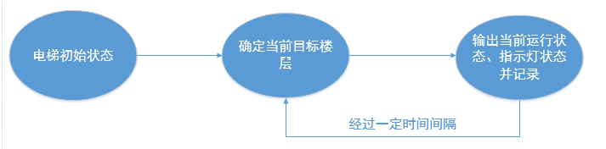
[状态转换说明]
总是直接向下一部执行
2.2 [二级状态图]
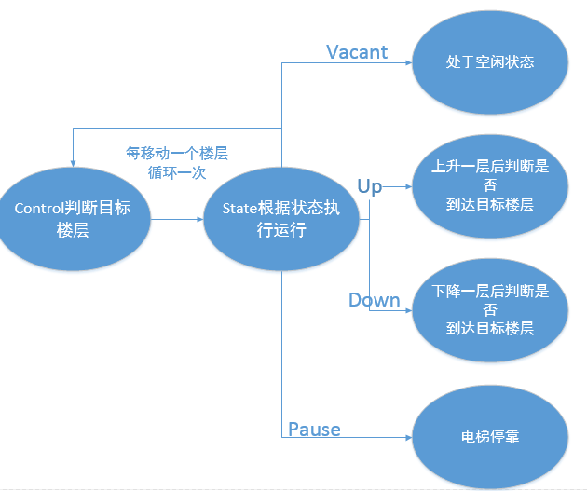
[二级状态说明]根据Control函数判断当前目标楼层，所以几种策略不同的只是该Control函数，根据目标楼层运行电梯并改变电梯状态。
3 高层数据结构设计
3.1常量定义
#define STATE int8_t //电梯当前状态的类型
#define VACANT 1 //电梯处于空闲状态
#define UP 2 //电梯处于上行状态
#define DOWN 3 //电梯处于下行状态
#define PAUSE 4 //电梯处于停靠状态
#define MAXFLOOR 9 //电梯最大楼层数
#define PAUSE_TIME 5000 //电梯停靠时间
#define INTERVAL_TIME 1947 //毎经过一层需要时间
#define OPEN_NUMBER 2 //开门显示的图片数量
#define POLICY_NUMBER 2 //策略数量
3.2 全局变量定义

BOOL upCmd[8];//上行的指示灯命令
BOOL downCmd[8];//下行的指示灯命令
BOOL innerCmd[9];//内部指示灯命令

struct cmdList head;//头指针
struct cmdList *ptr;//移动指针
struct cmdList *outPtr;//遍历指针

STATE state;//当前状态
STATE prestate;//上一个状态
int8_t curFloor;//当前楼层
int8_t aimFloor;//目标楼层
int8_t isPrtVct;
int8_t flag_1;
int8_t flag_2;
Egg 。。。//若干个蛋
char singleButton[12];
char openBmp[11];
char policyBmp[13];//三组图片的名称
int ranOpen;//随机数
int g_x;
int g_y;//当前窗口大小
int tempY; //上次电梯的位置
int curY; //当前电梯位置
BOOL isOpening;
BOOL isClosing;
BOOL isUpping;
BOOL isDowning;//标志物
enum timer { OPENING, CLOSING, UPPING, DOWNING };//计时器编号

4 系统模块划分
4.1 系统模块划分
模块划分思路说明:
在main.c中循环判断电梯状态和控制运行，in.c分为一个单独线程进行读取数据并传入控制函数中控制运行
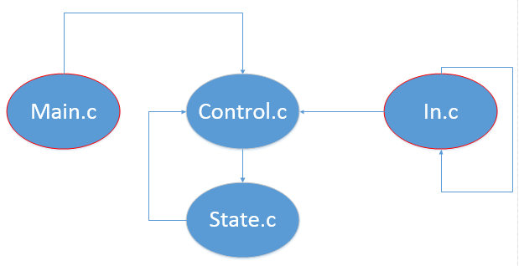
1. 模块名称In.c
模块功能简要描述：完成对用户输入的线程的实现,根据输入更新目标楼层
2. 模块名称 State.c
模块功能简要描述：运行电梯并转换电梯状态
3.模块名称 Control.c
模块功能简要描述：根据用户输入实时确定当前目标楼层
4.模块名称 Main.c
模块功能简要描述：循环判断当前状态并运行控制函数控制电梯运行
4.2各模块接口说明
1. 模块接口elevator.h
该头文件包含了程序运行所需的所有全局变量定义和函数原型
#include <windows.h>
#include <stdio.h>
#include <stdlib.h>
#include <stdint.h>

#define STATE int8_t //电梯当前状态的类型
#define VACANT 1 //电梯处于空闲状态
#define UP 2 //电梯处于上行状态
#define DOWN 3 //电梯处于下行状态
#define PAUSE 4 //电梯处于停靠状态
#define MAXFLOOR 9 //电梯最大楼层数

struct cmdList{
int floor;
struct cmdList *next;
};

/*顺便服务策略的指示灯*/
BOOL upCmd[8];//上行的指示灯命令
BOOL downCmd[8];//下行的指示灯命令
BOOL innerCmd[9];//内部指示灯命令

struct cmdList head;//头指针
struct cmdList *ptr;//移动指针
struct cmdList *outPtr;//遍历指针

STATE state;//当前状态
STATE prestate;//上一个状态
int8_t curFloor;//当前楼层
int8_t aimFloor;//目标楼层
int8_t isPrtVct;
int8_t flag_1;
int8_t flag_2;

DWORD WINAPI input_1(LPVOID parameter);//策略一输入进程
DWORD WINAPI input_2(LPVOID parameter);//策略二输入进程

//状态转换函数
void state_trans(void);

//输出函数
void print_message(void);

//判断目标楼层的控制函数
void control_1(void); //第一策略

void control_2(void);//第二策略

void control_3(void);//第三策略
4.3各模块函数说明
模块文件 | 模块说明 | 模块包含的函数名 | 函数功能概要描述
State.c | 控制电梯的状态的转换 | void state_trans(void) | 判断当前状态并运行
Control.c | 确定电梯的目标楼层 | void control_1(void) | 第一策略
Control.c | 确定电梯的目标楼层 | void control_2(void) | 第二策略
Control.c | 确定电梯的目标楼层 | void control_3(void) | 第三策略
In.c | 输入用户指令 | DWORD WINAPI input_1(LPVOID parameter) | 策略一输入进程
In.c | 输入用户指令 | DWORD WINAPI input_2(LPVOID parameter | 策略二输入进程
File.c | 输出到文件 | void outToFile(FILE *file) | 输出到文件
Win.c | 图形库 | DWORD WINAPI win(LPVOID parameter)  void f1();  void f2();  void f3();  void f4(int x, int y);  void f5(int x, int y);  void f6(char ch);  void f7();  void dOpen(void);  void dClose(void);  void eUp(void);  void eDown(void); | 图形化界面的进程  6个事件函数  计时器函数

4.4 函数说明
序号 | 函数原型 | 功能详细描述 | 参数说明 | 返回值说明
1 | void state_trans(void) | State模块循环调用，用于转换电梯状态 | 无 | 无
2 | void control_1(void) | 策略一Control模块调用，用于确定当前目标楼层 | 无 | 无
3 | void control_2(void) | 策略二Control模块调用，用于确定当前目标楼层 | 无 | 无
4 | void control_3(void) | 策略三Control模块调用，用于确定当前目标楼层 | 无 | 无
5 | DWORD WINAPI input_1(LPVOID parameter) | 策略一输入进程，时刻调用接收用户指令 | LPVOID parameter | DWORD WINAPI
6 | DWORD WINAPI input_2(LPVOID parameter | 策略二输入进程，时刻调用接收用户指令 | LPVOID parameter | DWORD WINAPI
7 | DWORD WINAPI win(LPVOID parameter)  void f1();  void f2();  void f3();  void f4(int x, int y);  void f5(int x, int y);  void f6(char ch);  void f7();  void dOpen(void);  void dClose(void);  void eUp(void);  void eDown(void); | 图形化界面的进程  E_CREATE  E_CLOSE  E_PAINT  E_SIZE  E_CLICK  E_PRESS  计时器总函数  各个需要调用的函数 | LPVOID parameter  见第一栏 | DWORD WINAPI  见第一栏

5 核心算法设计
电梯系统的控制策略算法：
策略一:
输入时将数据存入链表中，main进程由链表头向后读取，即可实现先来先服务策略，当读取到某个节点时先控制电梯运行到该节点命令所指向的目标楼层，如果读取到链表尾部时仍无新的输入，则开始Sleep直到链表末尾不为空

策略二：
将用户指令存储到三个分别代表上行、下行和内部命令的数组中（upCmd【8】、downCmd【8】、innerCmd【9】），用1代表有命令，0代表命令被执行完或无命令。当上行时遍历上行数组和上部内部数组（与当前楼层相比），如果有命令则继续上行，如果无命令则遍历下行数组和下部内部数组（与当前楼层相比），如果下部有命令则下行，仍然无命令则让电梯进入空闲状态。每运行一层楼层都要遍历一次来判断目标楼层。

